**SINTESIS NANOPARTIKEL PERAK MENGGUNAKAN EKSTRAK DAUN BIDARA (*Ziziphus spina-christi*) DAN UJI AKTIVITAS ANTIBAKTERI TERHADAP BAKTERI *Staphylococcus aureus***

**SKRIPSI**

**OLEH:**

**CUT DIAN MALA LUTHFIA**

**NPM. 192114102**

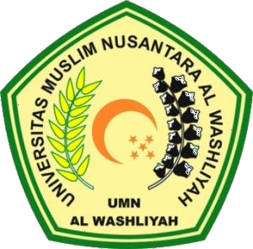

**PROGRAM STUDI SARJANA FARMASI**

**FAKULTAS FARMASI**

**UNIVERSITAS MUSLIM NUSANTARA AL-WASHLIYAH**

**MEDAN**

**2023**

**SINTESIS NANOPARTIKEL PERAK MENGGUNAKAN EKSTRAK DAUN BIDARA (*Ziziphus spina-christi*) DAN UJI AKTIVITAS ANTIBAKTERI TERHADAP BAKTERI *Staphylococcus aureus***

**SKRIPSI**

*Diajukan untuk melengkapi dan memenuhi syarat-syarat untuk memperoleh Gelar Sarjana Farmasi pada Program Studi Sarjana Farmasi Fakultas Farmasi Universitas Muslim Nusantara Al-Washliyah*

**OLEH:**

**CUT DIAN MALA LUTHFIA**

**NPM. 192114102**

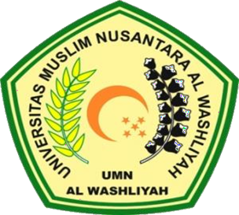

**PROGRAM STUDI SARJANA FARMASI**

**FAKULTAS FARMASI**

**UNIVERSITAS MUSLIM NUSANTARA AL-WASHLIYAH**

**MEDAN**

**2023**